Улучшенное управление вращением
Новый пакет программного обеспечения подавляет раскачивание при вращении
B&R представляет новую функцию для управления кранами. Краны, перемещающие грузы на стропах, особенно чувствительны к вращению вокруг вертикальной оси. Если не контролировать этот процесс, то могут возникнуть неуправляемые устойчивые колебания. Новый компонент mapp Crane помогает сдерживать раскачивание, возникающее при вращении.
Быстрая и безопасная доставка грузов
Кроме того, возможно осуществлять контролируемое вращение для позиционирования груза под определённым углом. Управление обоими типами колебаний - маятниковым и вращательным - можно осуществлять одновременно, за счёт чего груз транспортируется с максимальной точностью и скоростью.
Автоматическая корректировка траектории
mapp Crane также предлагает автоматическую корректировку траектории, при которой учитывается изменение конечной позиции во время движения крана. Корректировка и планирование пути представляют собой сложную задачу, поскольку при корректировке нужно учесть не только колебательную способность, но и множество других факторов, например, пределы оси. Однако с mapp Crane эта функция реализуется без необходимости написания гигантского программного кода.

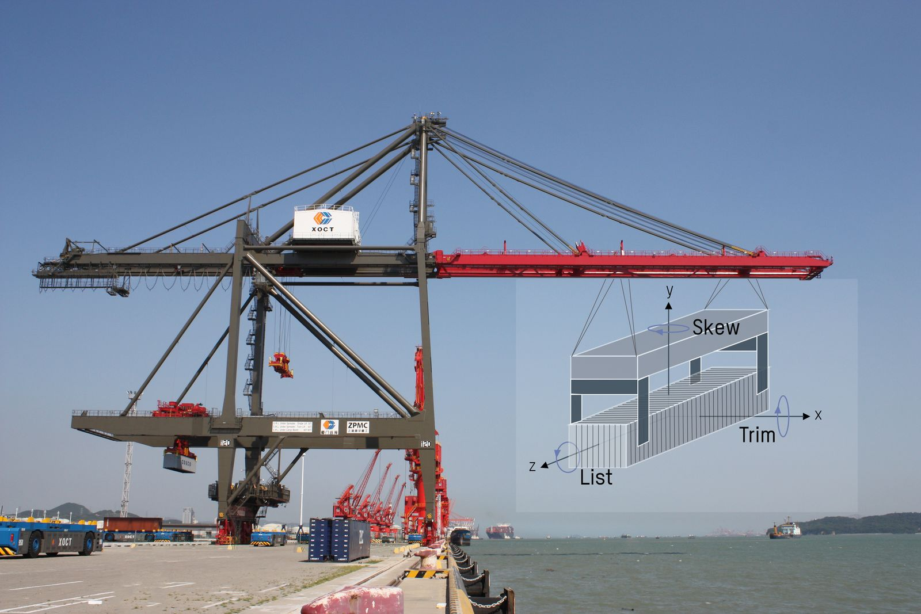
mapp Crane обеспечивает проактивное управление вращением вокруг вертикальной оси для предотвращения неуправляемых колебаний.

О компании B&R
Компания B&R специализируется на инновационных решениях в сфере промышленной автоматизации, а также имеет представительства по всему миру со штаб-квартирой в Австрии. Продукция B&R сочетает в себе уникальные инженерные разработки и передовые технологии, и по праву завоевала международное признание и любовь клиентов. В портфолио B&R всегда найдется комплексное решение практически для любой задачи современной промышленности: автоматизация отдельных машин или целых заводов, продвинутое управление движением, визуализация, встроенные технологии безопасности и многое другое. Технологии промышленной полевой шины POWERLINK и openSAFETY, так же, как и мощная среда разработки Automation Studio являются основой постоянного совершенствования техники автоматизации и успеха компании на рынке. Дух инноваций позволяет компании B&R быть на острие прогресса, превосходя самые смелые ожидания своих клиентов.
Более подробную информацию Вы сможете найти на www.br-automation.com.

